**4. Jalankan program dan buka**

**localhost:8080/student/add?npm=12345&name=chanek&gpa=3.43**

**Pertanyaan​ ​1​: apakah hasilnya? Jika error, tuliskan penjelasan Anda.**

Halaman menampilkan kalimat “Data berhasil ditambahkan”.

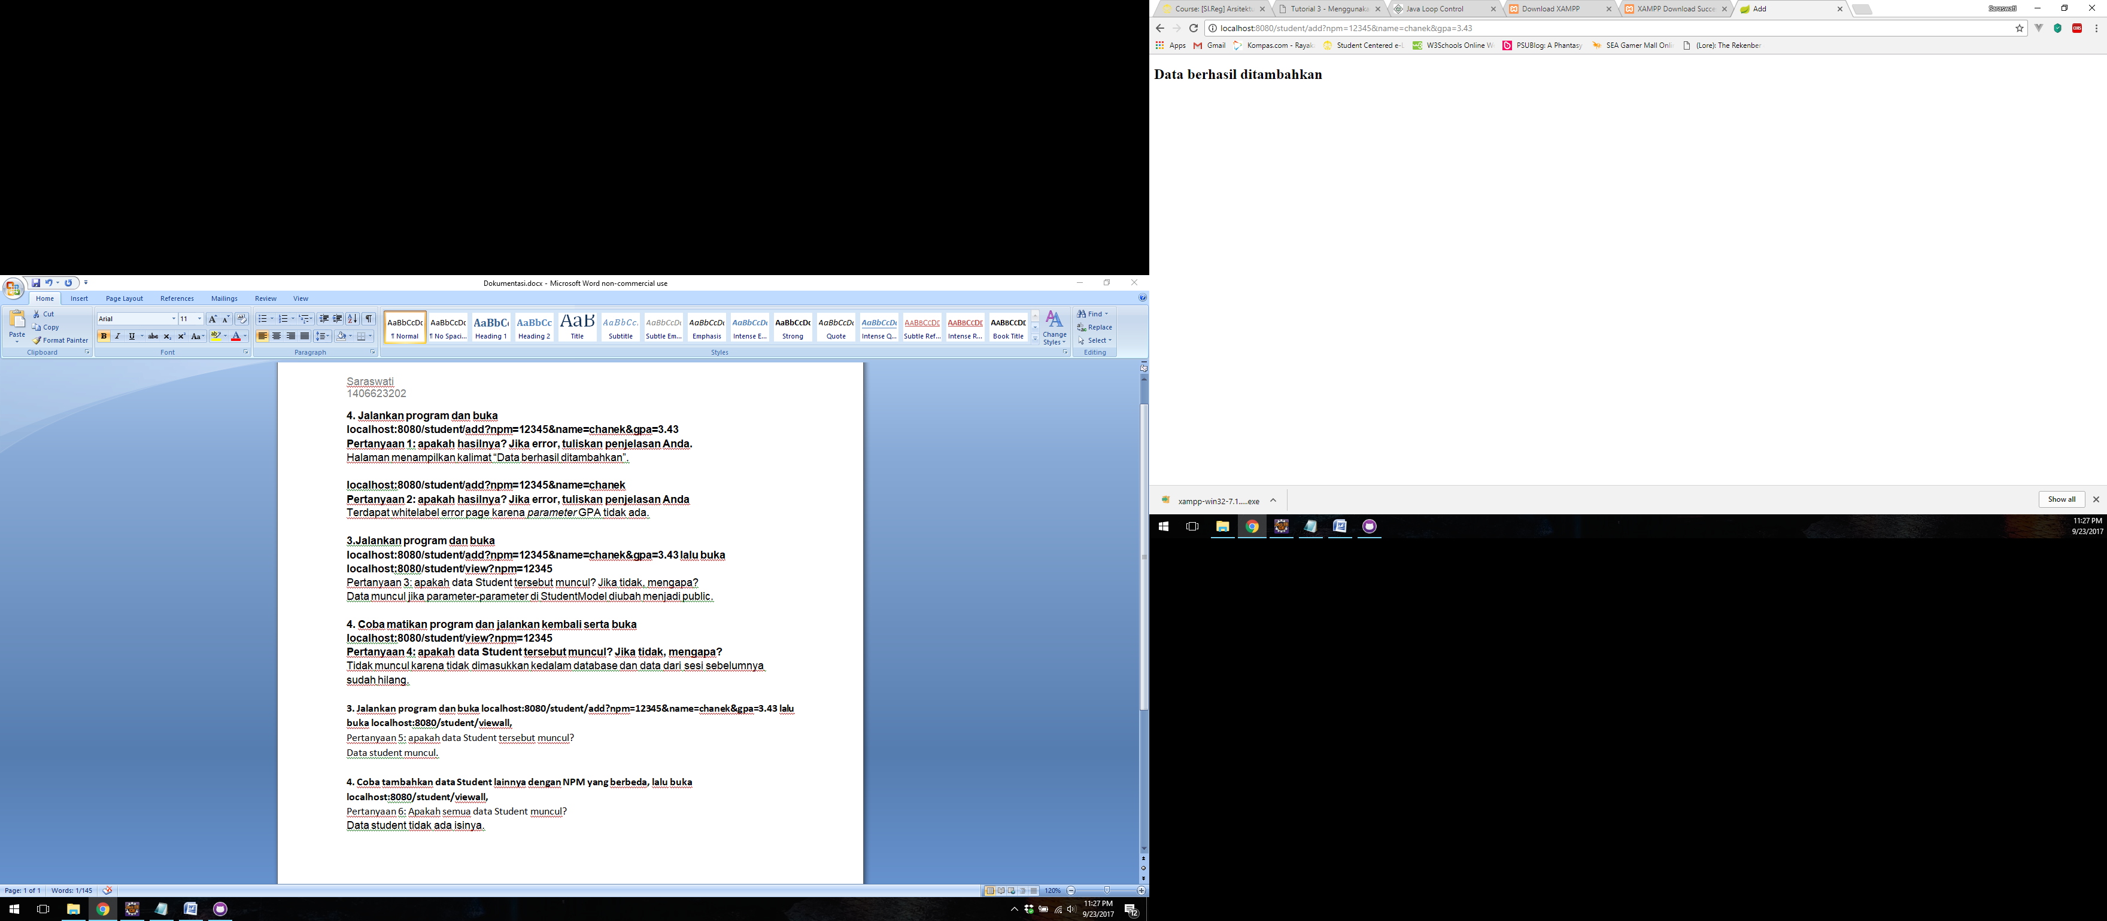

**localhost:8080/student/add?npm=12345&name=chanek**

**Pertanyaan​ ​2:​ ​apakah hasilnya? Jika error, tuliskan penjelasan Anda**

Terdapat whitelabel error page karena *parameter* GPA tidak ada.

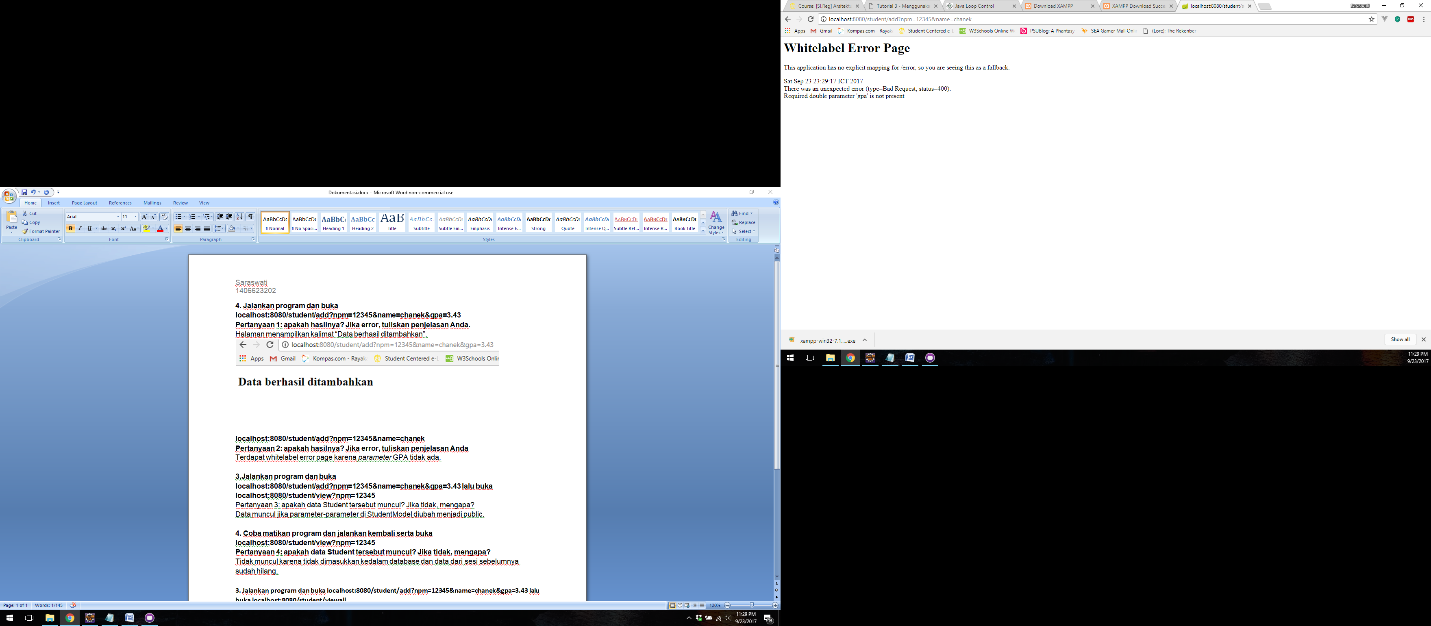

**3.Jalankan program dan buka**

**localhost:8080/student/add?npm=12345&name=chanek&gpa=3.43 lalu buka localhost:8080/student/view?npm=12345**

**Pertanyaan​ ​3​: apakah data Student tersebut muncul? Jika tidak, mengapa?**

Terdapat error

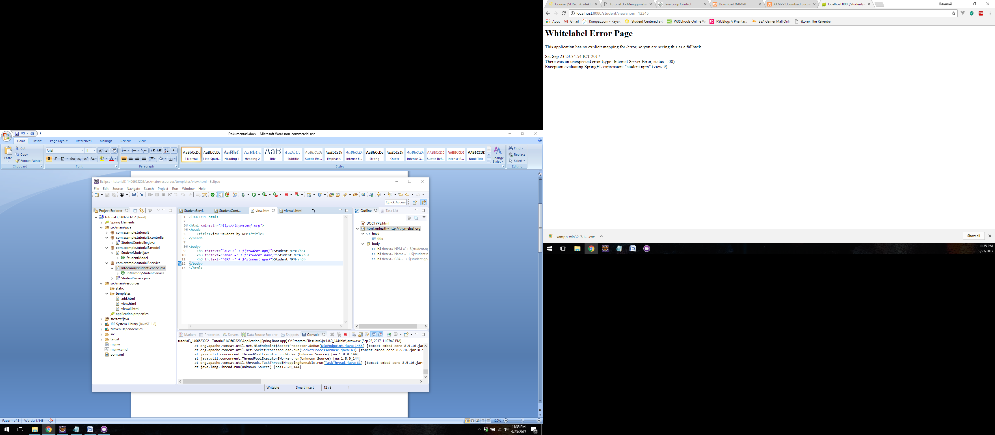

**4. Coba matikan program dan jalankan kembali serta buka**

**localhost:8080/student/view?npm=12345**

**Pertanyaan​ ​4​: apakah data Student tersebut muncul? Jika tidak, mengapa?**

Terdapat error



**3. Jalankan program dan buka localhost:8080/student/add?npm=12345&name=chanek&gpa=3.43 lalu buka localhost:8080/student/viewall,**

Pertanyaan​ ​5​: apakah data Student tersebut muncul?

Data student muncul.

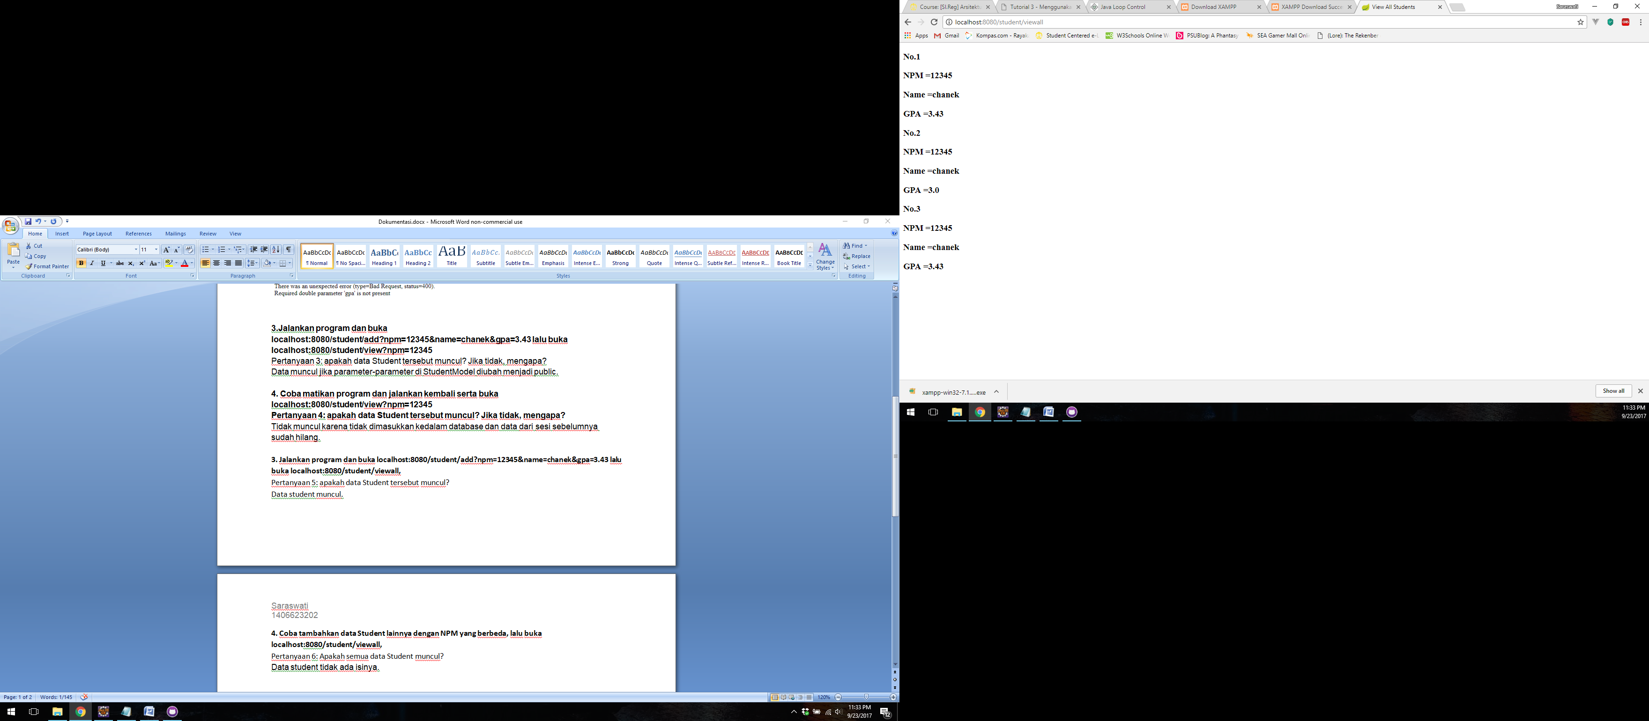

**4. Coba tambahkan data Student lainnya dengan NPM yang berbeda, lalu buka localhost:8080/student/viewall,**

Pertanyaan​ ​6​: Apakah semua data Student muncul?



Data student muncul (GPA 3.0)